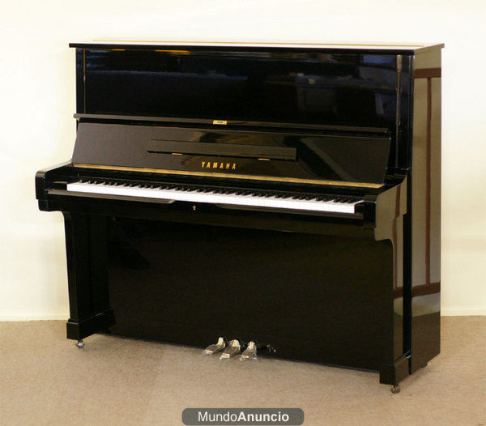

Tipus piano vertica

.piano vertical espineta
.piano vertical consola
.piano vertical d’estudi
.piano vertical antic

